Анонс мероприятий для бизнеса за апрель 2026 года

07 апреля 2025 г. состоялось совещание руководителей сельскохозяйственных предприятий, крестьянских (фермерских) хозяйств Пермского муниципального округа Пермского края. На совещании рассмотрены вопросы:
- об алгоритме действий, направленных на поддержание эпизоотического благополучия Пермского края;
- о ходе подготовки к весенним полевым работам;
- о недопустимости проведения палов сухой травы, проведения опашки полей и контроля за пожарной обстановкой на землях сельскохозяйственного назначения;
- об основных направлениях деятельности Пермского филиала ФГБУ «РосАгрохимслужба».
В заседании приняли участие 30 человек.
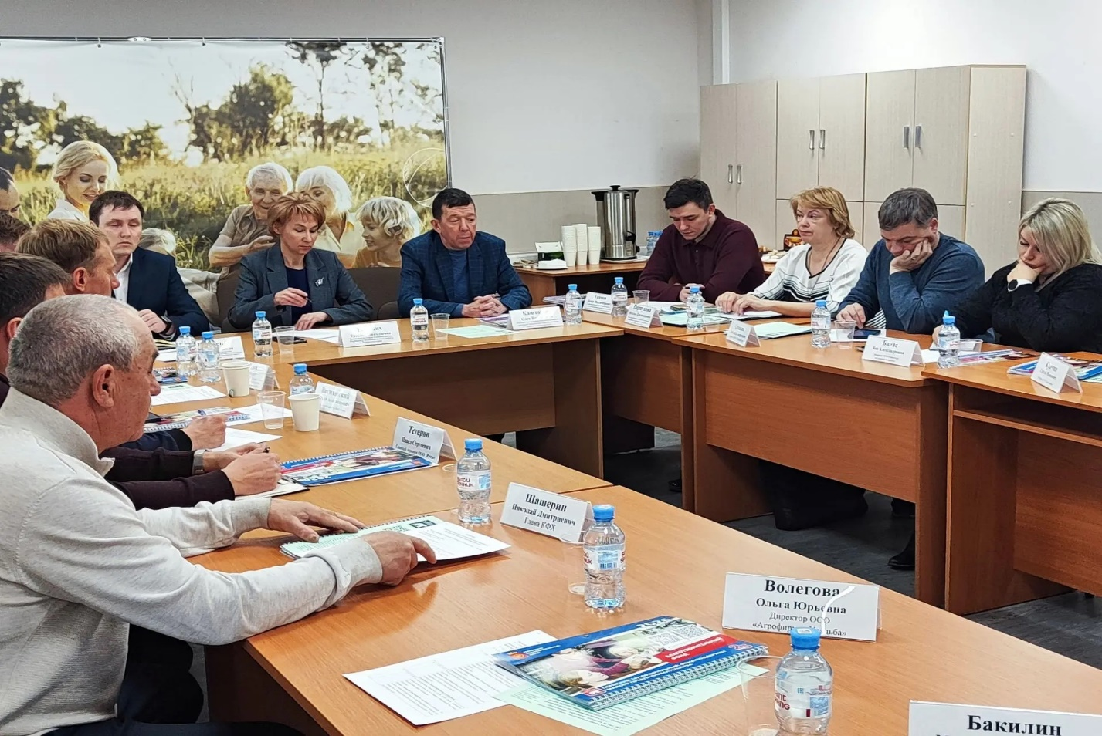

14 апреля 2026 г. состоялось совместное заседание совета директоров при главе Пермского муниципального округа Пермского края и координационного совета по развитию малого и среднего предпринимательства в Пермском муниципальном округе Пермского края. На заседании рассмотрены следующие вопросы:
- о развитии дорожной и социальной инфраструктуры на территории Пермского муниципального округа Пермского края;
- об услугах Пермской торгово-промышленной палаты: все, что важно для бизнеса;
- о механизме приоритетного инвестиционного проекта и мерах поддержки при его реализации.
В заседании приняли участие 38 человек.
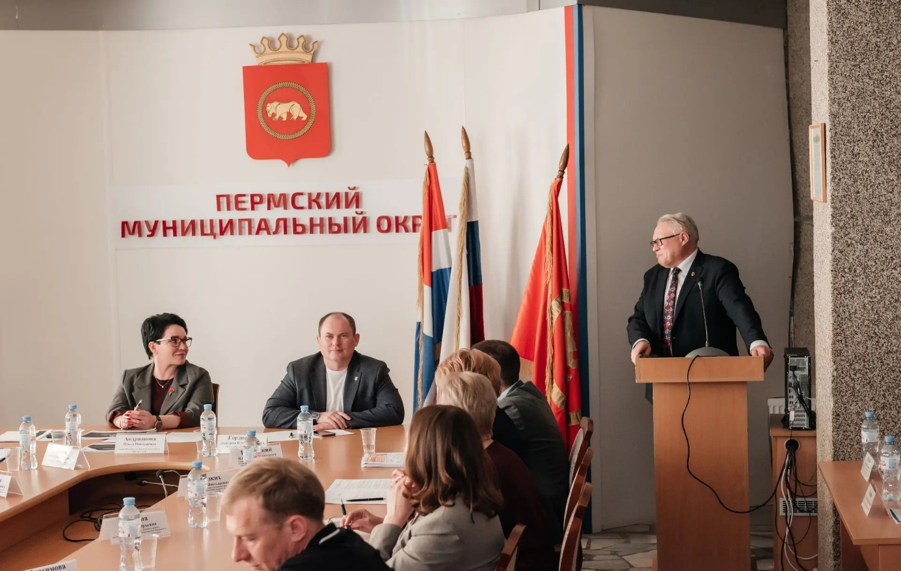

14 апреля 2026 г. состоялось заседание Совета по улучшению инвестиционного климата в Пермском муниципальном округе Пермского края. На заседании рассмотрены следующие вопросы:
- о реализации муниципального приоритетного инвестиционного проекта «Организация производственной линии по изготовлению комплектующих из пластика для аграрной, садовой и зимней мототехники» за 2025 год;
- о реализации муниципального приоритетного инвестиционного проекта «Развитие базы отдыха «Хохловка» за 2025 год;
- о реализации инвестиционного проекта по созданию торгового центра в Култаевском территориальном управлении.
В заседании приняли участие 11 человек.

27 апреля 2026 г. состоялось заседание Совета по улучшению инвестиционного климата в Пермском муниципальном округе Пермского края. На заседании рассмотрена информация о реализации на территории Пермского муниципального округа Пермского края инвестиционного проекта «Организация деревообрабатывающего производства», претендующего на присвоение статуса «Приоритетный инвестиционный проект».
В заседании приняло участие 10 человек.

